Criação de um CRUD usando o framework CakePHP 4.0.4

Dinstalação do básico do Cake4 com o composer

https://book.cakephp.org/4/en/installation.html
composer create-project --prefer-dist cakephp/app:~4.0 crudcake4

Execute e aguarde

Em ambiente Linux ao final apenas tecle enter.

Configurações

Edite o arquivo
config/app.php

Configurar o debug_kit

//'init' => ['SET GLOBAL innodb_stats_on_metadata = 0'],
],

// Aqui abaixo insira o código

// Começa
'debug_kit' => [
'className' => 'Cake\Database\Connection',
'driver' => 'Cake\Database\Driver\Mysql',
'persistent' => false,
'host' => 'localhost',
'port' => 3306,
'username' => 'root',
'password' => 'root',
'database' => 'testes',
'timezone' => 'UTC',
'flags' => [],
'cacheMetadata' => true,
'log' => false,'quoteIdentifiers' => false,
'url' => env('DATABASE_URL', null),
],
// Termina

// Pra se orientar, fica acima de
/*
* The test connection is used during the test suite.
*/
'test' => [

Agora o arquivo:
config
app_local.php

Configurar o banco de dados

Em Datasources

'username' => 'root',
'password' => 'root',
'database' => 'testes',

Ajuste para seu banco

Configurando o Routes

Altere esta linha
$builder->connect('/', ['controller' => 'Pages', 'action' => 'display', 'home']);

Para
$builder->connect('/', ['controller' => 'Clientes', 'action' => 'index']);

Isto no meu caso, que vou gerar um controller Clientes com um action index. Faça os devidos ajustes.

Gerar o CRUD usando o Bake

cd /var/www/html/crudcake4

bin/cake bake all clientes

Acessar pela web

http://localhost/crudcake4

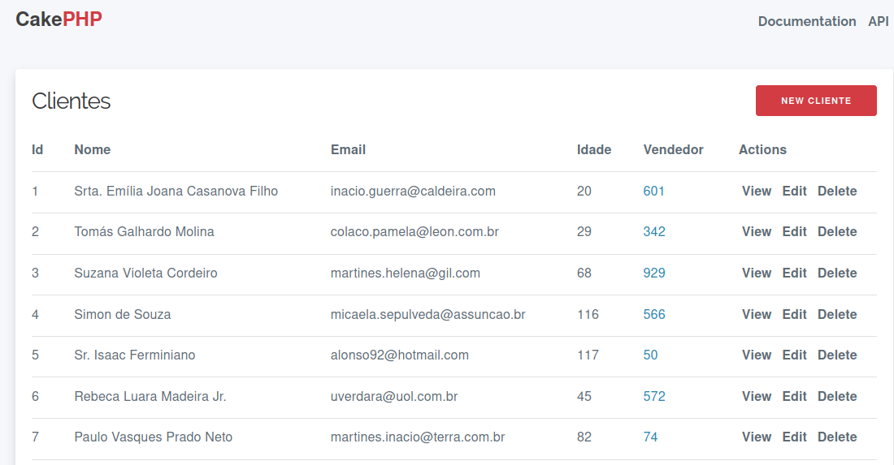

Foi criado um CRUD com bons recursos. Caso crie CRUDs para tabelas relacionadas verá as combos nos campos relacionados.

